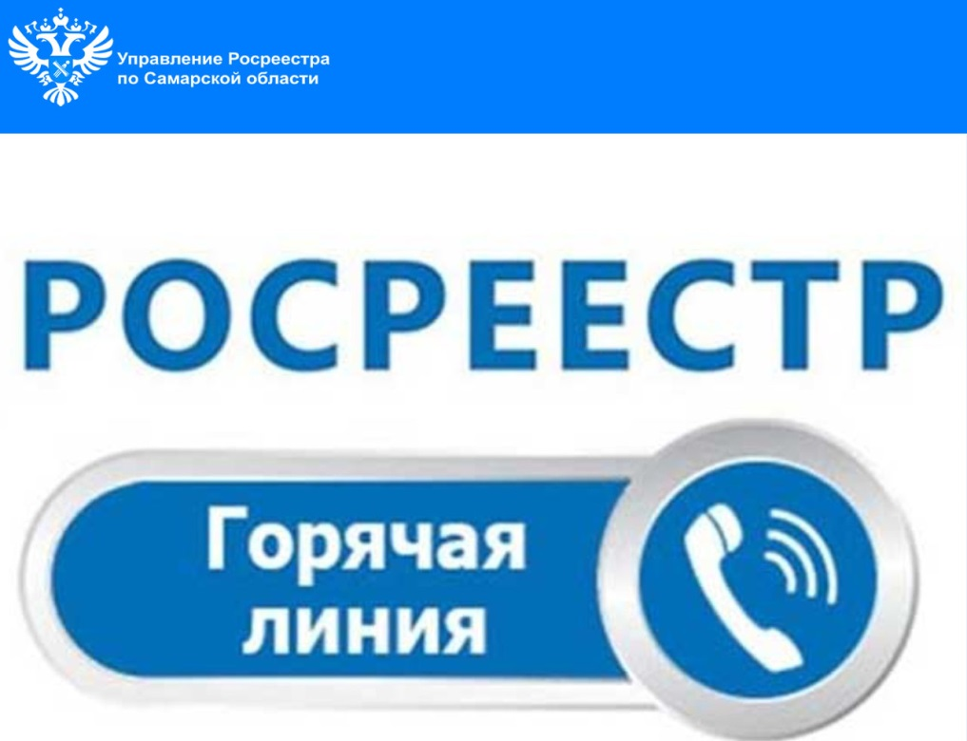

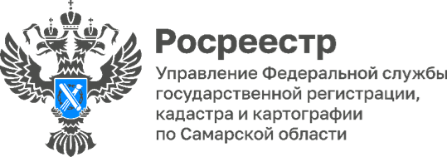

**03.10.2025**

**Самарский Росреестр проведет Горячую линию по вопросам**

**неиспользования земельных участков**

**7 октября 2025 года с 14:00 до 17:00** Управление Росреестра по Самарской области в рамках проведения телефонной горячей линии ответит на вопросы, связанные с освоением и признаками неиспользования земельных участков в населенных пунктах, садовых и огородных участков.

Звонки будет принимать начальник отдела государственного земельного надзора Управления Росреестра по Самарской области **Юлия Анатольевна Голицына.**

Звоните и задавайте вопросы по телефону: **8 (846) 933-82-04**.

Материал подготовлен

Управлением Росреестра по Самарской области